Контрольна робота 5.

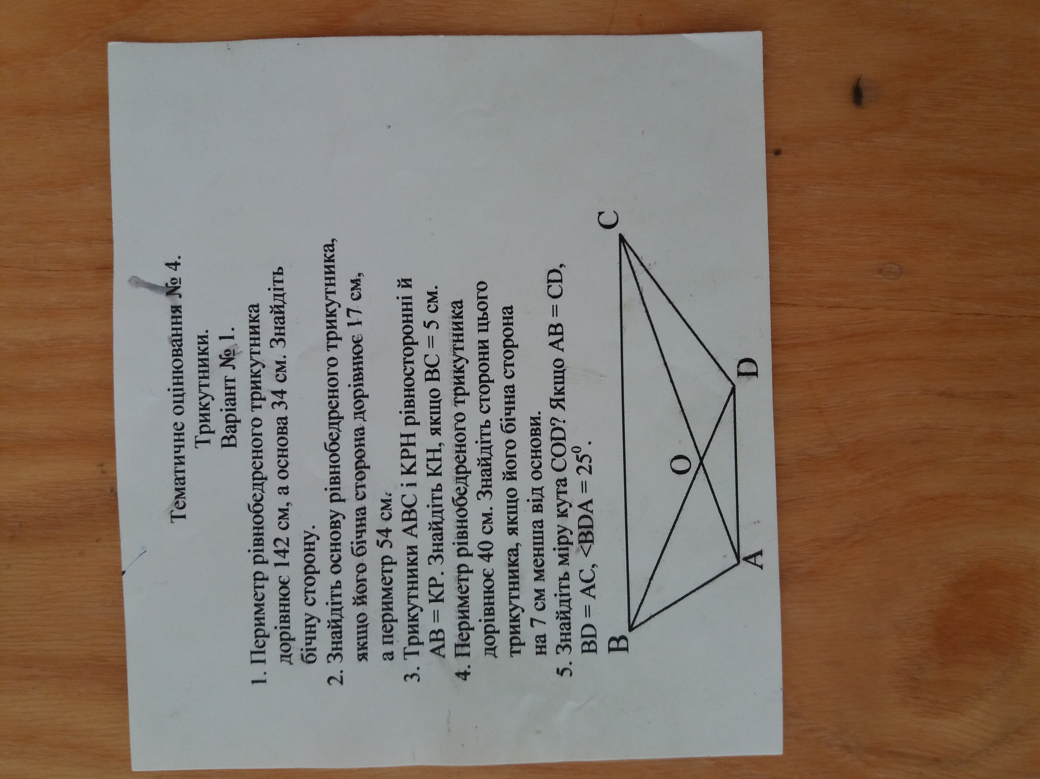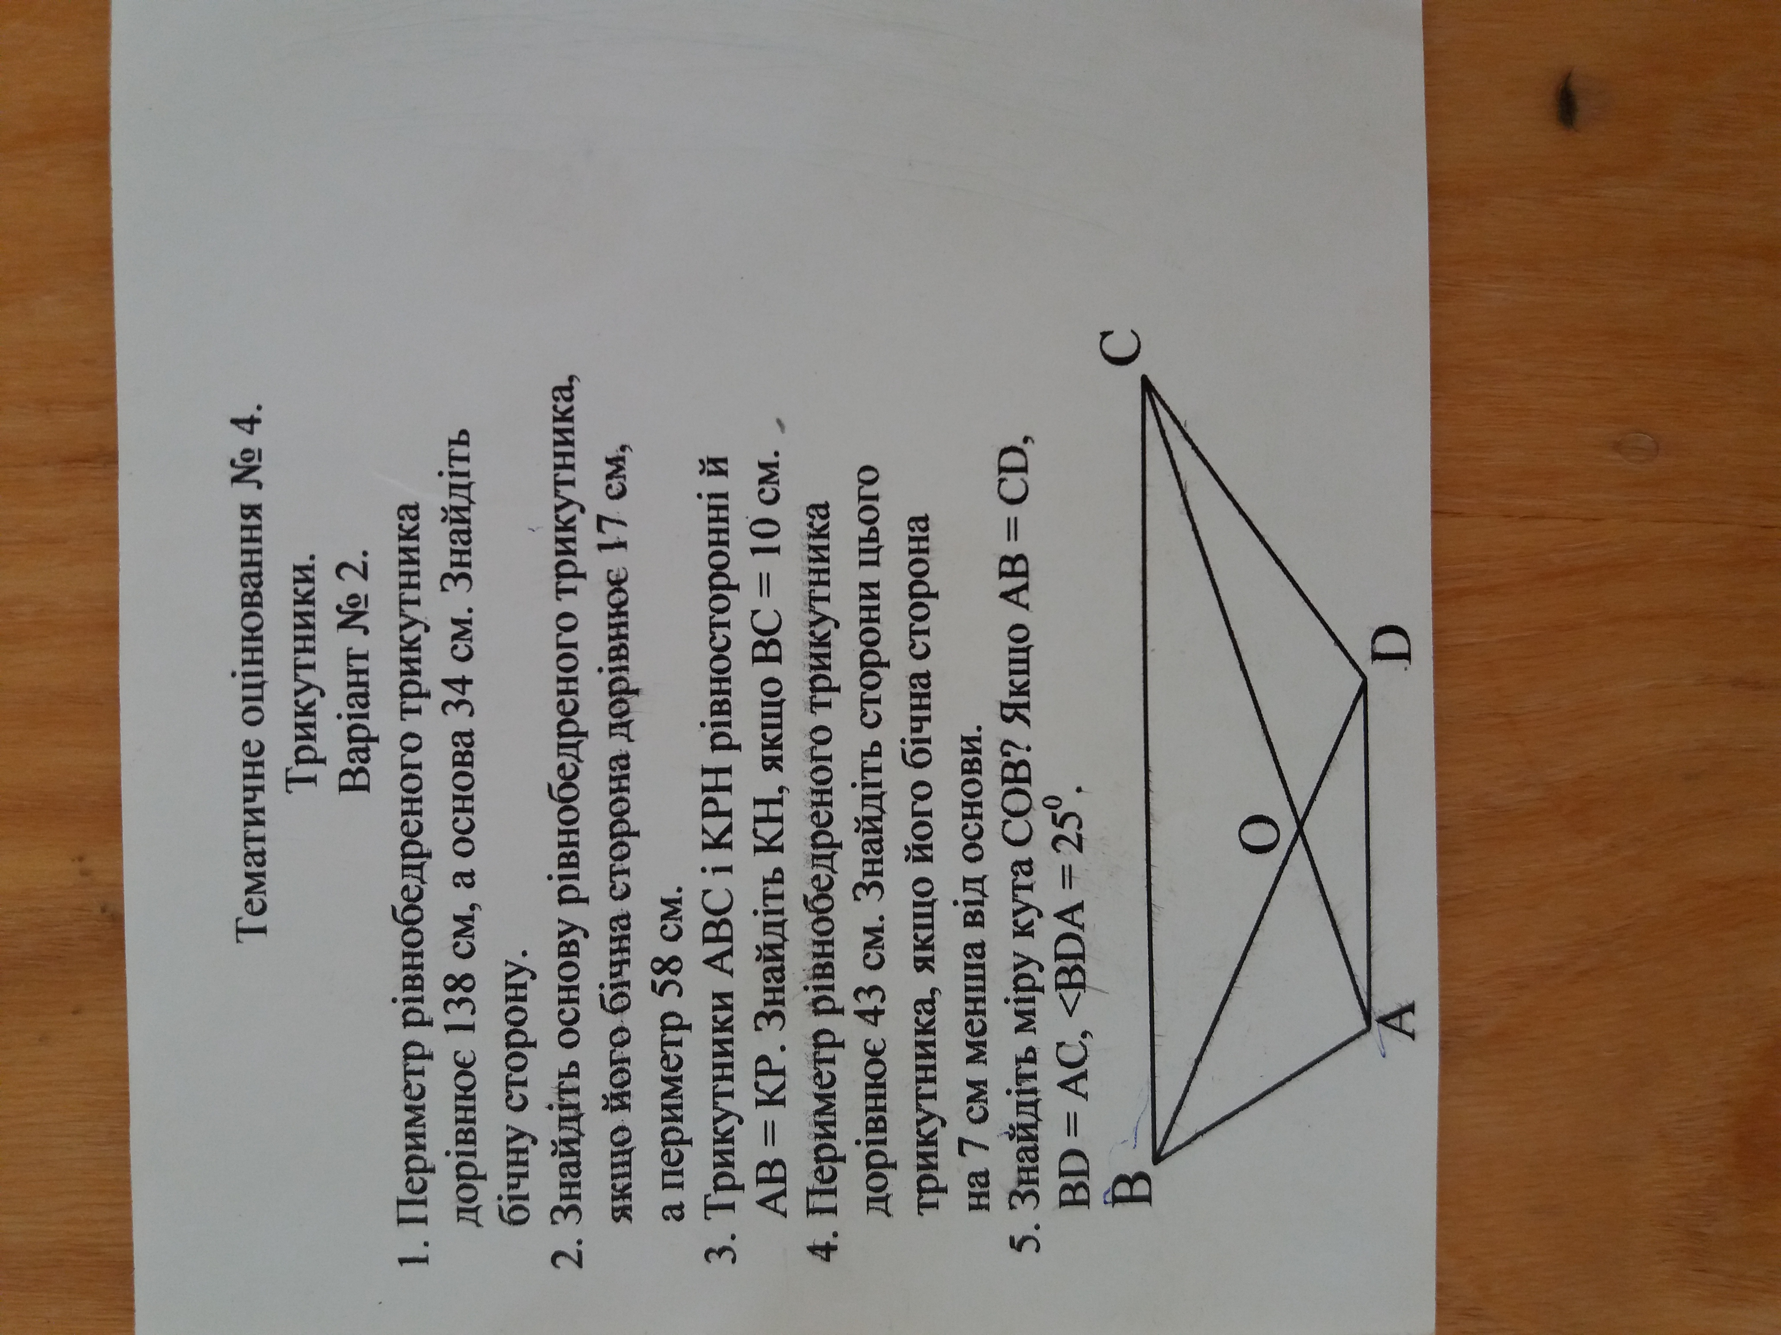

Виконати контрольну роботу. Перший варіант пише, хто непарний має номер у списку, а другий пише хто має парний номер у списку.

Потворити розділ 3.